В **файле "физика кт2 задания**" расписать все подробно, с графиками, с решением, с формулами. Подробно.

В **файле "Электрос.Пост ток"** задание

В задачах, где надо выбрать вариант ответа из предложенных, выбор ответа обосновать, расчётные задачи решить в общем виде, затем определить численные значения искомых величин.

КОНТРОЛЬНАЯ РАБОТА 2

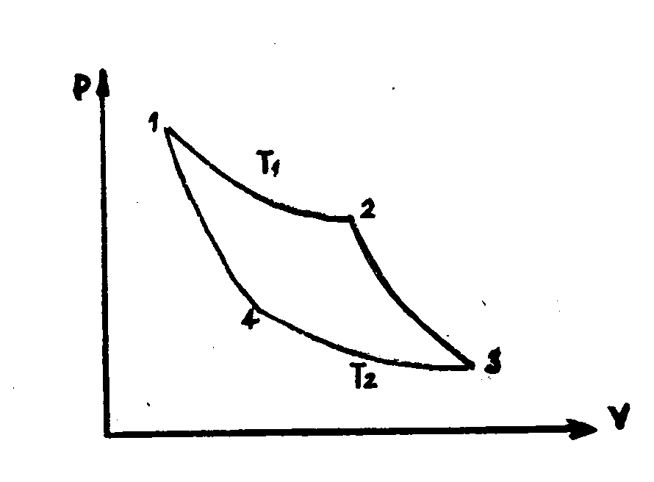

Рабочим телом идеальной тепловой машины, работающей по циклу Карно, является идеальный газ. Исходное состояние его соответствует параметрам .Объем газа после изотермического расширения *,* после адиабатического расширения - .

Определить:

1. Количество молекул, находящихся в сосуде.

2. Характерные скорости молекул в исходном состоянии и после адиабатического расширения.

3. Энергию теплового движения молекул газа.

4. Среднюю энергию одной молекулы, энергию ее поступательного движения (при температуре ).

5. Теплоемкости газа при постоянном объеме и постоянном давлении.

6. Давление, температуру и объем газа в состояниях 2,3,4.

7. Изменение внутренней энергии газа в каждом процессе и за цикл.

8. Работу, совершенную газом за цикл и в каждом процессе.

9. Количество теплоты, полученное газом от нагревателя и отданное холодильнику.

10. КПД цикла как отношение совершенной работы к полученной энергии.

11. Изменение энтропии газа в каждом процессе и за весь цикл. Получить

формулу КПД идеальной тепловой машины и вычислить по ней КПД цикла.

12. Построить диаграмму данного цикла (в масштабе) в координатах ().

13. Определить значения коэффициентов диффузии, теплопроводности и вязкости данного газа в нормальных условиях и в исходном состоянии.

# Числовые данные к контрольной работе 2

|  |  |  |  |  |  |  |  |
| --- | --- | --- | --- | --- | --- | --- | --- |
| Вариант | Г  аз |  |  |  | |  |  |
|  |  |
| 7 | Угл.газ | 350 | 1,5 | 2 | 1 | 2,0 | 1,8 |

**7.1.** 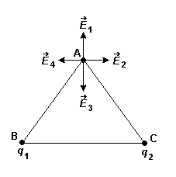В вершинах B и C равностороннего треугольника находятся равные по модулю точечные заряды *q*1 и *q*2. На рисунке указаны возможные направления вектора напряженности результирующего электростатического поля, созданного в вершине A треугольника зарядами разных знаков. Какие варианты ответа правильны?

 .  .

 .  .

**7.2.** Плоский воздушный конденсатор подключен к батарее. Обкладки конденсатора, не отключая от батареи, раздвигают от  =1,0 см до =3,0 см. Во сколько раз при этом измениться энергия ( ) конденсатора?

**7.3**. Укажите, какие из приведенных формул являются математическим выражением теоремы Гаусса.

 .  .  .

 .  .

В формулах:

 - вектор напряженности электростатического поля;

 - поток вектора напряженности;

 - линейная, поверхностная и объемная плотности зарядов;

*dl, dS, dV* - элементы длины, поверхности, объема.

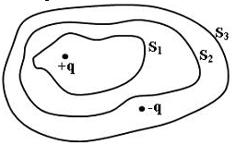Дана система точечных зарядов в вакууме и замкнутые поверхности S1, S2 и S3.

Поток вектора напряженности электростатического поля **равен нулю** через поверхности …

1) S 1 2) S 2 3)S 3 4) S 1, S 2

5) S 1,S 3 6) S 2,S 3

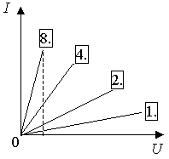**7.4.** На рисунке изображены вольт – амперные характеристики одного и того же металлического проводника, снятые при различных температурах. Какой график соответствует самой низкой температуре? Ответ обоснуйте. В каком случае мощность, выделяющаяся в проводнике при постоянной силе тока минимальна?

**7.5**. На концах проводника длиной l =3,0 м поддерживается разность потенциалов

*U* =1,5 В.Каково удельное сопротивление  проводника , если плотность тока  ? Чему равна удельная тепловая мощность?